La Batalla de Inglaterra

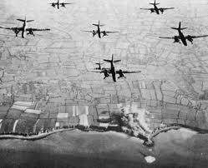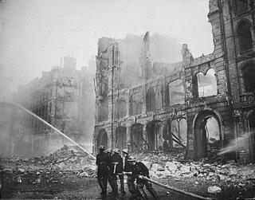
Con Francia fuera de la guerra, sólo dos fuerzas podían oponerse al dominio alemán de Europa: Inglaterra y la Unión Soviética. Estando ya en guerra con la primera y no existiendo motivos de peso para atacar a la segunda, se empezaron a preparar los planes para una invasión de las islas Británicas. Dicha invasión recibió el nombre de Operación León Marino y en la Directiva N° 17 de Adolf Hitler, se dictaminaba que antes de ejecutar la invasión era necesaria, entre otras cosas, neutralizar el poder de la RAF, con el objetivo de que no interfiriera en el traslado de las tropas por el Canal de la Mancha.
En el verano de 1940, tan sólo Gran Bretaña constituía un peligro para el dominio y la expansión alemana. Hitler decidió iniciar la «batalla de Inglaterra», un proyecto de ocupación de la isla por mar. A fin de asegurar el éxito de la operación, la aviación alemana se concentró sobre el archipiélago en agosto. Los bombardeos fueron terribles y Londres, sobre todo, fue brutalmente castigada por la Luftwaffe. Sorprendentemente, la aviación británica, la RAF, repelió la agresión y Hitler tuvo que renunciar a su proyecto de invasión.
El reto que enfrentaba la Luftwaffe era único en su historia, por primera vez, los veteranos pilotos alemanes enfrentarían a unos pilotos igual de capaces con cazas equiparables en calidad. Göring decidió que la mejor manera de acabar con la RAF, era a través de un poderoso ataque sobre los principales aeródromos ingleses, por lo que los aviones alemanes estuvieron ensayando en el Canal de la Mancha atacando convoyes desde el 10 de junio de 1940.
La Blitz
El 7 de septiembre el primer ataque de importancia contra Londres fue llevado a cabo, atacando principalmente los puertos donde estaban los almacenes con comida. Algunas áreas residenciales fueron alcanzadas, muriendo 346 londinenses, quedando heridos 1.600. Este ataque inicial fue seguido por ataques igual de intensos, sufriendo la Luftwaffe bajas despreciables. Sin embargo, el sacrificio de las ciudades significó que los aeródromos ingleses tuvieron un respiro, lo que les permitió aumentar la producción de cazas. De esta manera, por primera vez se empezó a cuestionar el uso de la Blitz, ya que la RAF parecía intacta y aunque las bajas alemanas eran sostenibles, no parecía que la batalla de Inglaterra fuera a acabar pronto.
Entre noviembre de 1940 y febrero de 1941, los bombardeos en las zonas residenciales e industriales se intensificaron, sin embargo, los ingleses empezaron a fortalecer poco a poco las defensas antiaéreas de sus ciudades, así como mejorar el sistema de detección de incursiones alemanes.
Para mayo de 1941 las pérdidas alemanas habían alcanzado niveles preocupantes, y ante la necesidad de trasladar el grueso de las fuerzas de la Luftwaffe al este para el inicio de la operación Barbarroja, el 10 de mayo se realizó el último bombardeo de importancia sobre Londres.
Al final, la dirección alemana del bombardeo de Inglaterra demostró ser erróneo, ya que ni la capacidad de la RAF fue disminuida, ni la población civil cayó en un estado de derrotismo, si bien la Reina fue abucheada una vez al visitar las zonas bombardeadas. Con 43 mil civiles muertos, 139 mil heridos, la Luftwaffe sufrió un 1,5 % de bajas por misión, sin embargo, la falta de resultados inmediatos y la necesidad de utilizar los aviones en el frente Oriental, obligaron a Hitler a cancelar de forma implícita la operación León Marino.

